Chapter 6: Behind the Scenes: How ChatGPT, GitHub Copilot, and Other LLMs Work
1. Introduction (Giới thiệu)
Việc hiểu rõ cơ chế hoạt động "dưới nắp ca-pô" của các mô hình GenAI không chỉ là bài tập lý thuyết mà còn là chìa khóa để sử dụng chúng hiệu quả trong thực tế lập trình. Các mô hình như ChatGPT, OpenAI API và GitHub Copilot đều dựa trên nền tảng của các mô hình ngôn ngữ lớn (LLMs), những thực thể đã thúc đẩy sự bùng nổ của trí tuệ nhân tạo tạo sinh trên toàn cầu. Khi nắm vững cách thức hoạt động, người dùng có thể xác định được thời điểm mô hình đạt hiệu suất cao nhất, hiểu rõ các hạn chế cố hữu và trân trọng vai trò của kỹ thuật viết câu lệnh (prompting). Chương này sẽ đặt nền móng từ các phương pháp thống kê sơ khai cho đến những kiến trúc học sâu phức tạp nhất hiện nay.
2. Technical requirements (Yêu cầu kỹ thuật)
Để có thể thực hành và kiểm chứng các khái niệm trong báo cáo này, cần đảm bảo các điều kiện kỹ thuật sau:
- Tài khoản và quyền truy cập: Cần có tài khoản GitHub Copilot và tài khoản OpenAI có quyền sử dụng API.
- Công cụ lập trình (IDE): Sử dụng VS Code hoặc PyCharm để thực hiện mã nguồn.
- Tài nguyên học thuật: Truy cập vào kho lưu trữ mã nguồn của sách tại GitHub của PacktPublishing để lấy các mẫu thử nghiệm.
- Môi trường vận hành: Thiết lập môi trường ảo trong IDE và tạo mã thông báo (token) cho OpenAI API.
3. Statistical approach to LLMs (Tiếp cận thống kê đối với LLM)
Nhiều người dùng thường có ấn tượng sai lầm về bản chất của LLM, ví dụ như tự hỏi chúng "hiểu" bao nhiêu phần của internet. Tuy nhiên, bản chất của chúng bắt nguồn từ một vấn đề đơn giản hơn: thống kê. Mục tiêu cốt lõi là sử dụng xác suất để dự đoán chữ cái tiếp theo dựa trên một tập hợp các chữ cái đứng trước. Nếu làm được điều này, chúng ta có thể tạo ra văn bản tiếng Anh từ dữ liệu mà không cần kiến thức về ngữ pháp hay ngôn ngữ học.
Để minh chứng, tập dữ liệu Reuters-21578 với hơn 15 triệu ký tự đã được sử dụng để phân tích tần suất. Bước đầu tiên là xem xét tần suất của từng chữ cái đơn lẻ sau khi đã loại bỏ dấu câu, chữ số và chuyển về chữ thường.
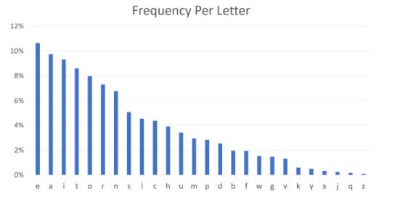
HÌNH 6.1: Biểu đồ tần suất các chữ cái trong tập dữ liệu Reuters
Mô tả: Hình ảnh này cho thấy chữ 'e' có tần suất cao nhất (~12%), tiếp theo là 'a' và 'i'.
Dựa trên tần suất này, nếu chúng ta lấy mẫu ngẫu nhiên để tạo ra các "từ", kết quả thu được hoàn toàn vô nghĩa và không giống tiếng Anh vì nó thiếu đi sự liên kết ngữ cảnh.
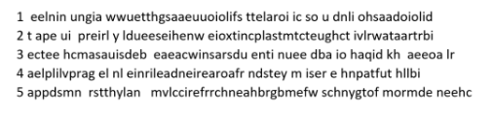
HÌNH 6.2 VÀ KẾT QUẢ: Các chuỗi ký tự vô nghĩa được tạo ra từ tần suất đơn lẻ
Để giải quyết vấn đề này, khái niệm xác suất có điều kiện p(x|y) được đưa vào. Công thức toán học được định nghĩa là:
p(x|y)=p(x,y)/p(x)}
Ví dụ, trong tiếng Anh, sau chữ 'q' hầu như luôn là chữ 'u'. Bằng cách xây dựng bảng xác suất cho mọi tổ hợp chữ cái, mô hình bắt đầu có khả năng tạo ra văn bản có cấu trúc hơn.
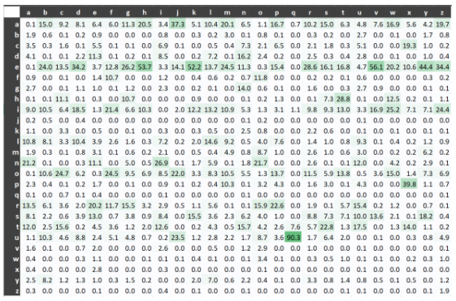
HÌNH 6.3: Ma trận xác suất có điều kiện giữa các chữ cái
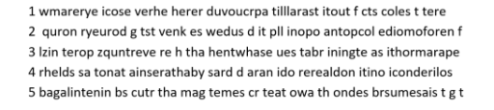
HÌNH 6.4: Kết quả tạo văn bản dựa trên ngữ cảnh 1 chữ cái đứng trước
4. Extending the model to words (Mở rộng mô hình sang từ ngữ)
Mô hình xây dựng ngôn ngữ từ ký tự có giới hạn rất lớn vì con người tư duy theo từ ngữ thay vì chữ cái. Tuy nhiên, việc chuyển sang cấp độ từ ngữ làm bùng nổ độ phức tạp:
- Tổ hợp khổng lồ: Nếu một người biết trung bình 42.000 từ, tổ hợp của 3 từ đứng trước sẽ là 42,000³ xấp xỉ 74 nghìn tỷ khả năng.
- Thách thức dữ liệu: Tỷ lệ giữa dữ liệu đào tạo và số lượng tổ hợp có thể sụt giảm xuống mức 1 trên 30 triệu, khiến việc tính toán xác suất thuần túy trở nên bất khả thi.
- Yêu cầu về tham số: Khi mô hình phức tạp hơn, nó đòi hỏi lượng dữ liệu đào tạo lớn hơn để có thể khớp (fit) chính xác các hàm số cao cấp.
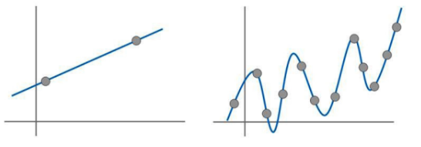
HÌNH 6.10: Biểu đồ so sánh số lượng dữ liệu cần thiết giữa mô hình tuyến tính và mô hình bậc cao
5. Small and large language models for words (Mô hình ngôn ngữ nhỏ và lớn cho từ ngữ)
Do số lượng từ tiếp theo có thể xảy ra lớn hơn rất nhiều so với số lượng ký tự, các mô hình phải lớn hơn nhiều bậc để có hiệu quả. Trí tuệ nhân tạo (AI) cung cấp các giải pháp dự đoán hiệu quả hơn thay vì chỉ dựa vào bảng xác suất tĩnh.
5.1. Word2vec
Thuật toán Word2vec được Google phát triển năm 2013, sử dụng mạng nơ-ron đơn giản để dự đoán từ mục tiêu dựa trên ngữ cảnh.
- Vector hóa: Mô hình học cách liên kết mỗi từ với một vector số (numeric vector).
- Nhúng từ (Embedding): Các vector này đại diện cho ý nghĩa ngữ nghĩa và chức năng cú pháp, cho phép so sánh sự tương đồng giữa các từ thông qua toán học.
5.2. Deep learning (Học sâu)
Học sâu là một tập hợp con của mạng nơ-ron, bao gồm việc học các hàm của các hàm thông qua các lớp xếp chồng lên nhau.
- Kiến trúc Transformer: Ra đời năm 2017, kiến trúc này cho phép mô hình học mối quan hệ giữa tất cả các từ trong một câu thay vì chỉ các từ lân cận.
- Cơ chế ẩn (Masking): Quá trình đào tạo che giấu các từ và học cách dự đoán chúng từ các từ còn lại.
- Bản chất của LLM: LLM chính là kết quả của việc đào tạo các mạng học sâu này trên khối lượng văn bản khổng lồ để dự đoán từ tiếp theo một cách tinh vi.
6. Improving LLM output performance (Cải thiện hiệu suất đầu ra LLM)
Để khắc phục tình trạng LLM không trả lời tốt, người dùng có thể áp dụng 4 nhóm giải pháp chính:
6.1. Prompt engineering (Kỹ thuật nhắc)
Đây là phương pháp tương tác giữa người và máy để tối ưu hóa xác suất nhận được đầu ra đúng. Quá trình này thường mang tính lặp lại và sử dụng các khung cấu trúc như "5 S's" để đảm bảo câu lệnh rõ ràng.
6.2. Adding context (Thêm ngữ cảnh)
Người dùng có thể gửi kèm câu hỏi cùng với thông tin bổ sung trong một "cửa sổ ngữ cảnh" (context window).
- Đặc điểm: Cửa sổ này tương tự như bộ nhớ ngắn hạn của con người, có kích thước giới hạn nhưng đủ lớn để chứa tài liệu hoặc lịch sử trò chuyện.
- Ưu điểm: Giúp mô hình tập trung vào dữ liệu cụ thể mà không cần phải thay đổi cấu trúc bên trong của nó.
6.3. Providing examples (Cung cấp ví dụ)
- Zero-shot: Không cung cấp ví dụ mẫu.
- One-shot: Cung cấp 1 ví dụ về đầu vào và đầu ra mong muốn.
- Few-shot: Cung cấp nhiều ví dụ để mô hình hiểu định dạng và phong cách trả lời.
6.4. Fine-tuning (Tinh chỉnh)
Đây là quá trình thêm một tập dữ liệu bổ sung nhỏ để điều chỉnh nhẹ các trọng số (weights) của mạng nơ-ron. Tinh chỉnh giúp tiết kiệm chi phí hơn so với việc liên tục gửi các ngữ cảnh lớn trong mỗi lần gọi API.
6.5. Retrieval-augmented generation (RAG)
RAG tích hợp LLM với các nguồn thông tin bên ngoài như web hoặc cơ sở dữ liệu.
- Cơ chế: Mô hình tìm kiếm các khối văn bản liên quan đến câu hỏi, sau đó đưa chúng vào cửa sổ ngữ cảnh để LLM xử lý.
- Lợi ích: Giúp vượt qua giới hạn về dữ liệu lỗi thời và cho phép truy cập vào các tài liệu cá nhân hoặc doanh nghiệp mới nhất.
7. What are the limitations of LLMs? (Các hạn chế của LLM là gì?)
Dù mạnh mẽ, LLM vẫn tồn tại những rào cản kỹ thuật nghiêm trọng:
- Thiếu tri thức thực sự: Chúng không có cơ sở kiến thức sâu rộng hay logic thực tế mà chỉ dựa trên các mẫu hoa văn từ ngữ đã học.
- Ảo giác (Hallucinations): Đây là hiện tượng mô hình tạo ra thông tin hoàn toàn sai lệch nhưng trông rất thuyết phục, thường xảy ra khi thiếu dữ liệu đào tạo cho một chủ đề cụ thể.
- Tính bảo mật của dữ liệu đào tạo: Hiện nay, nhiều nguồn dữ liệu đào tạo được giữ bí mật, khiến người dùng khó dự đoán chính xác phạm vi năng lực của mô hình.
8. ChatGPT
Được OpenAI ra mắt vào tháng 11 năm 2022 dựa trên mô hình GPT-3.5. Điểm khác biệt lớn nhất là giao diện hội thoại thay vì giao diện lập trình. ChatGPT sử dụng kỹ thuật Học tăng cường từ phản hồi của con người (RLHF) để điều chỉnh các phản hồi theo sở thích và khả năng suy luận của con người.
9. GitHub Copilot
Đây là sản phẩm hợp tác giữa GitHub, Microsoft và OpenAI.
- OpenAI Codex: Một biến thể của GPT được huấn luyện chuyên sâu trên hàng tỷ dòng mã nguồn.
- Cơ chế hoạt động: Khi lập trình, nó gửi một phần tệp tin hiện tại và các tệp đang mở trong IDE lên máy chủ để tìm kiếm mã tương tự bằng cách tiếp cận RAG, sau đó tạo mã theo từng token.
- Bảo mật: Thông tin gửi đi được mã hóa và xóa sau khi xử lý, không được lưu trữ để đào tạo lại mô hình.
10. Summary (Tóm tắt)
Các phương pháp AI học sâu đã thay thế thống kê truyền thống vì khả năng mở rộng và hiệu quả dự đoán vượt trội. Dù LLM mang lại khả năng to lớn, chúng vẫn bị giới hạn bởi thời điểm đào tạo và tập dữ liệu đầu vào. Để đạt kết quả tốt nhất, người dùng cần kết hợp linh hoạt giữa prompt engineering, dữ liệu ngữ cảnh và các kỹ thuật như RAG hay fine-tuning.
PHỤ LỤC: MÃ NGUỒN CHƯƠNG TRÌNH MINH HỌA (LAB SAMPLES)
Phần phụ lục này trình bày các đoạn mã nguồn cốt lõi được trích xuất từ tập tin thực hành generate_statistical_text.ipynb, minh họa cho phương pháp tiếp cận thống kê trong việc xây dựng mô hình ngôn ngữ.
A.1. Tiền xử lý dữ liệu (Data Preprocessing)
Đoạn mã này thực hiện việc làm sạch dữ liệu từ tập tin Reuters-21578, chuẩn hóa văn bản về chữ thường và loại bỏ các ký tự thừa để phục vụ tính toán xác suất.
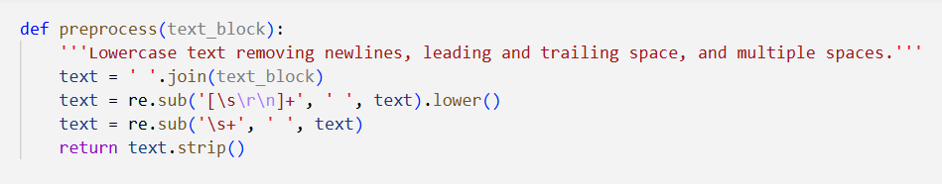
A.2. Thuật toán tính toán n-gram (N-gram Computation)
Hàm dưới đây được sử dụng để quét qua văn bản và thống kê tần suất xuất hiện của các chuỗi ký tự (n-gram). Đây là bước quan trọng để xây dựng ma trận xác suất có điều kiện.
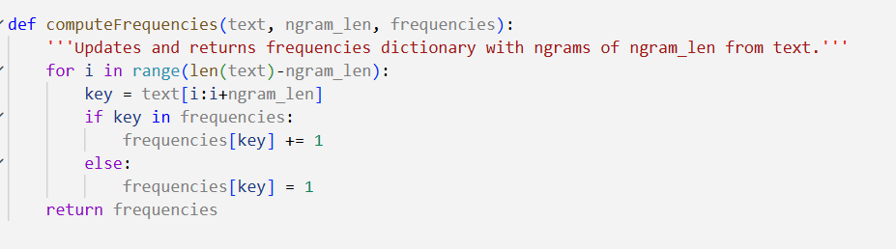

A.3. Thuật toán chọn ký tự dựa trên xác suất (Probability Sampling)
Đây là logic quan trọng nhất minh họa cho việc LLM chọn từ/ký tự tiếp theo. Thay vì chọn ngẫu nhiên, thuật toán sẽ lấy mẫu dựa trên trọng số xác suất tích lũy.
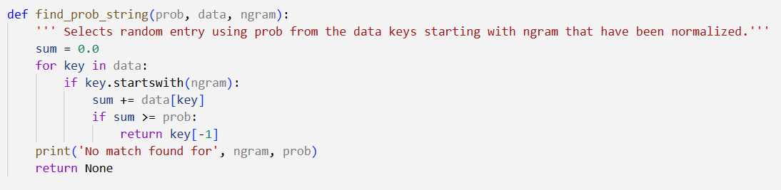
A.4. Kết quả minh họa từ chương trình thực thi
Dưới đây là kết quả thực tế thu được khi chạy chương trình với các tham số ngram_len khác nhau. Kết quả này cho thấy sự cải thiện rõ rệt của văn bản khi tăng kích thước ngữ cảnh.
